VÝSTRAHA – zvýšené nebezpečí vzniku požárů!

Český hydrometeorologický ústav vydal vzhledem k teplému a převážně suchému počasí pro kraje Praha, Středočeský, Ústecký a část Libereckého kraje výstrahu na zvýšené nebezpečí vzniku požárů.
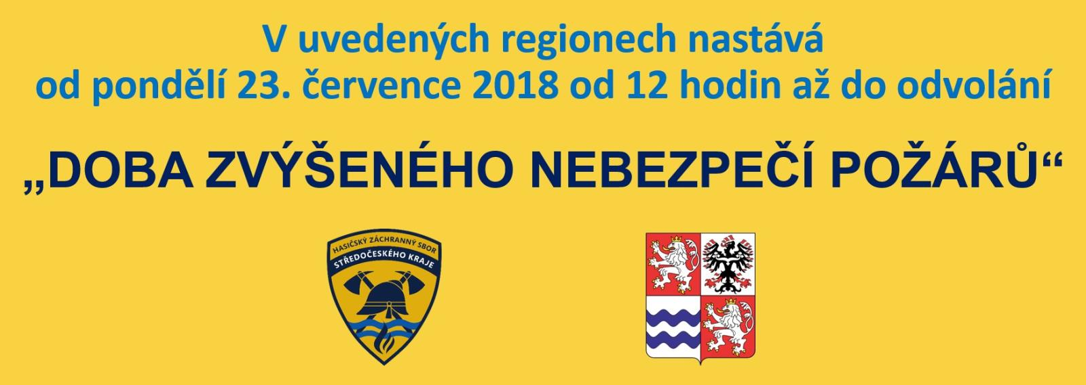
V souladu s Nařízením Středočeského kraje č. 5/2017 ze dne 26. ledna 2017 je proto v následujících místech:

1) lesní porost a jeho okolí do vzdálenosti minimálně 50 m,
2) souvislá rostlinná pokrývka umožňující další šíření požáru,
3) zemědělské obdělávané plochy, na nichž jsou pěstovány kultury, které jsou ve stavu možného vznícení, zejména dozrávající obiloviny, a jejich okolí do vzdálenosti 100 m,
4) stohy sena a slámy a jejich okolí do vzdálenosti 100 m

Z A K Á Z Á N O:

a) rozdělávání nebo udržovaní otevřeného ohně (např. pálení klestu a kůry, spalování hořlavých látek na volném prostranství),
b) kouření (s výjimkou elektronických cigaret),
c) používání zábavní pyrotechniky,
d) jízda parní lokomotivy,
e) používání vody ze zdroje pro hašení požárů k jiným účelům než k hašení,
f) povolování výjimek vlastníky lesů z ustanovení lesního zákona,
g) vypouštění „lampionů štěstí“,
h) vjezd motorových vozidel na polní cesty; zákaz neplatí pro vlastníky a uživatele zemědělských pozemků při jejich obhospodařování,
i) zastavení motorových vozidel na místech, kde by se spodní část vozidla mohla dostat do styku s lehce vznětlivými materiály, např. suchou trávou, slámou, strništěm, podrostem, listím, rozlitým palivem apod.

Porušení povinností stanovených tímto nařízením lze postihnout jako přestupek nebo jako jiný správní delikt podle zvláštních právních předpisů!

por. Ing. Ladislav Holomčík
tiskový mluvčí
HZS Středočeského kraje

